B.PROTHERM BPT 620 KBRUH-F
Met condensgoot

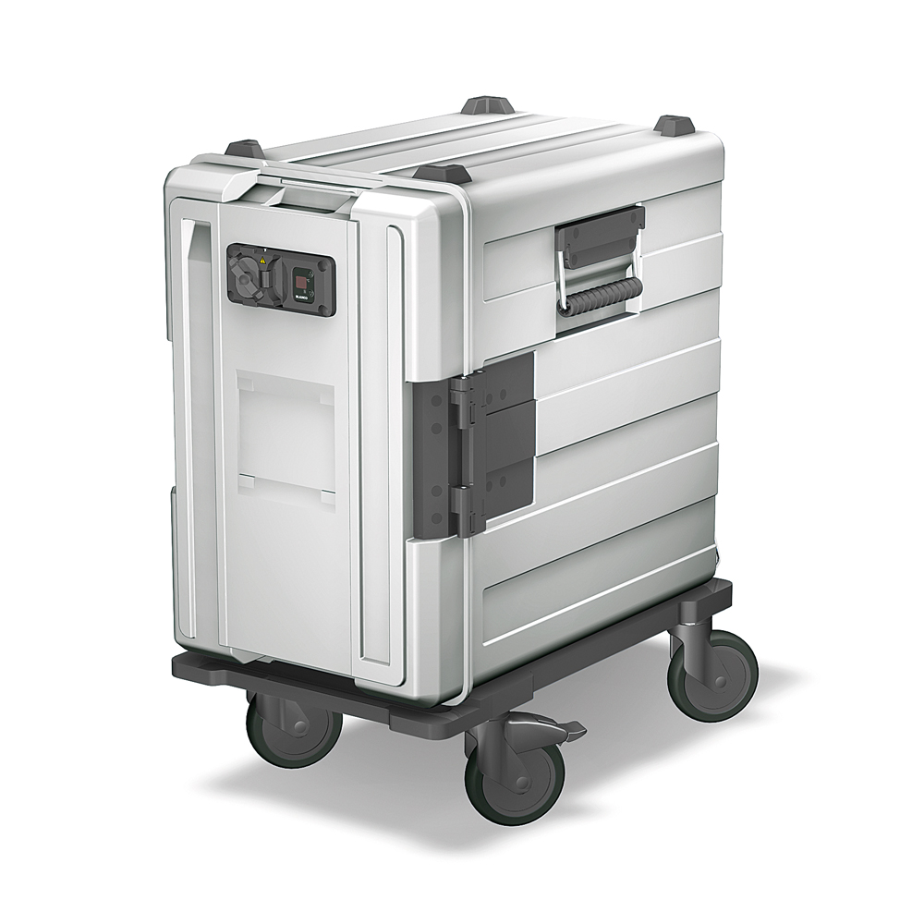

Afmetingen
Lengte: 700 mm
Breedte: 445 mm
Hoogte: 830 mm

Uitvoering
De voedseltransportcontainer is gemaakt van hoogwaardig polypropyleen dat geschikt is voor het transporteren en opslaan van levensmiddelen. De dubbelwandige kunststof container en deksel zijn met PUR-schuim volgeschuimd.
Aan de lange zijden bevinden zich in de verdiepte uitsparingen RVS draagbeugels met ergonomische gevormde draaggrepen en RVS spansluitingen. De RVS draagbeugels garanderen ook bij een sterke belasting een probleemloos gebruik. De container is uitgerust met een afneembare draaideur.
In de draaideur is een houder voorzien voor het plaatsen van beschrijfbare menukaarten. De container is zonder deur vaatwasmachine geschikt tot max. +96°C.
De binnenruimte is bestand tegen temperaturen van
-25 bis +100°C.
Alle delen die aan slijtage onderhevig zijn (geleiders en grepen), zijn makkelijk te vervangen. Alle B.PROTHERM containers zijn onderling stapelbaar.
Het beladen geschiedt vanaf de voorzijde. Aan de binnenzijde bevinden zich 12 paar geleiders met een tussenafstand van 39 mm voor gebruik van gastronorm inzetbakken.
De verwarmingsmodule (ventilatorverwarming) is geïntegreerd in de draaideur. In het bovenste deel van de deur bevindt zich de elektrische aansluiting met stekkerkoppeling inclusief speciale vochtbestendige draaisluiting.
De binnentemperatuur van de container wordt digitaal geregeld tussen +40°C en 85°C, graad per graad. De verwarming is voorzien van een geïntegreerde maximaalbeveiliging.
De aansluitkabel wordt los bijgeleverd (in de container).
In het corpus aan de voorzijde bevindt zich een condensgoot die vrijkomend condenswater opvangt waardoor gevaar voor uitglijden en letsel worden verminderd.

De container is verrijdbaar d.m.v. 4 zwenkwielen, waarvan 2 met rem, 125 mm diameter, kunststof, corrosievrij conform DIN 18867-8. Het onderstel is van aluminium.

Technische gegevens
Materiaal: Polypropyleen (PP),
Polyamide (PA),
RVS 18/10
Isolatie materiaal: PUR-Schuim - CFK-vrij
Geleiders: 12 Paar geleiders,
afstand 39 mm
Capaciteit: 3 x GN 1/1-150
Opwarmtijd: in Full-Power stand wordt in een lege container in 45 min. een temperatuur bereikt van ca. 75°C.
Gewicht 28 kg
Elektr. aansluiting: 220-240 V AC/ 50 Hz/
200 Watt

Bijzonderheden
- Bescherming tegen een sterke straal water (IPX 4)
- CE-conformiteit
- LED-display met temperatuurweergave
- Zonder deur vaatwasmachine geschikt tot max. +96°C
- CFK-vrij en recycleerbaar
- Verrijdbaar door middel van 4 zwenkwielen.
- Condensgoot

Fabricaat

Fabrikant : B.PRO
Model: BPT 620 KBRUH-F met
condensgoot
Art.Nr. 573 319

